Zagraniczny Ośrodek
Polskiej Organizacji Turystycznej
w Rzymie
sprawozdanie
rok 2023

1. Trendy społeczno-gospodarcze
 | 2021 | 2022 | 2023
PKB w EUR | 1.782.050 mln | 1.909.154 mln | 2.085.376 mln
Poziom bezrobocia (w %) | 9,0% | 8,1% | 7,7%
Inflacja - CPI | 1,88 | 8,18 | 5,72
Kurs PLN/ EUR | 4,567 | 4,6872 | 4.5437
Źródła: ISTAT, NBP, Inflation.eu.
Rok 2023 był dla włoskiej gospodarki rokiem umiarkowanego wzrostu, napędzanego głównie przez popyt krajowy. Spowolnienie wzrostu, względem 2022 roku, było spowodowane wieloma czynnikami:
- wzrostem cen energii i surowców, który zmniejszył siłę nabywczą gospodarstw domowych i ograniczył inwestycje biznesowe
- wojną na Ukrainie, która spowodowała niepewność na rynkach finansowych i wywołała falę inflacji
- globalnym spowolnieniem gospodarczym, które zmniejszyło popyt na włoskie towary i usługi.
Włoska gospodarka wykazała się jednak odpornością w obliczu tych wyzwań. Rynek pracy nadal się poprawiał, a stopa bezrobocia spadła do 7,7%. Włoski system produkcyjny wykazał dobrą zdolność adaptacji do nowych wyzwań, takich jak transformacja cyfrowa i dekarbonizacja.
Niepewna sytuacja geopolityczna i ekonomiczna (wojna na Ukrainie oraz inflacja) nie miała jednak znaczącego wpływu na chęć podróżowania Włochów. Na wakacje w sezonie letnim wybrało się ponad 35 mln Włochów (według niektórych danych prawie 40 mln), a ponad 52 mln na wyjazdy turystyczne w ciągu całego roku. Podróże pozostają jednym z priorytetów i Włosi nie zamierzają z nich rezygnować; jednak względy finansowe powodują poszukiwanie optymalizacji ich kosztów (np. rezygnacja z krótkich wycieczek na rzecz przeznaczenia funduszy na 1-2 podróże rocznie, w tym statystycznie jedną dłuższą min. 8 noclegów i jedną krótszą, tzw. long weekend) i skrócenie pobytów.

2. Sytuacja na rynku turystyczny

Z raportu opublikowanego przez ISTAT (Centralny Urząd Statystyczny) „Viaggi e vacanze in Italia e all’estero anno 2023” – „Podróże i wakacje we Włoszech i za granicą w roku 2023” wynika, że Włosi odbyli 52 mln 136 tysięcy wyjazdów turystycznych (323 mln 606 tysięcy noclegów). Ruch turystyczny w przeciągu całego 2023 roku plasuje się na podobnym poziomie w stosunku do ubiegłego roku i nadal nie wraca do poziomu sprzed pandemii (-27% podróży, -21% noclegów w porównaniu do 2019 roku), w przeciwieństwie do podróży letnich, których ilość jest porównywalna do 2019 r. Po wyraźnym wzroście zaobserwowanym w 2022 r., także podróże zagraniczne w 2023 r. utrzymują się na podobnym poziomie, dalej utrzymując się poniżej poziomu z 2019 r. (-35,6%).
Nie odnotowują większych zmian w stosunku do 2022 r. także podróże biznesowe, stanowią 7,9% wszystkich podróży, pozostając na poziomie około połowy tych odnotowanych w 2019 roku, przy średnim czasie trwania podobnym do tego z 2022 r. (4 noce w 2023 r. w porównaniu do 3,8 nocy w 2022 r.). Spotkania biznesowe i wyjazdy na kongresy, zjazdy i seminaria to najczęstsze powody podróży służbowych (17,8%).
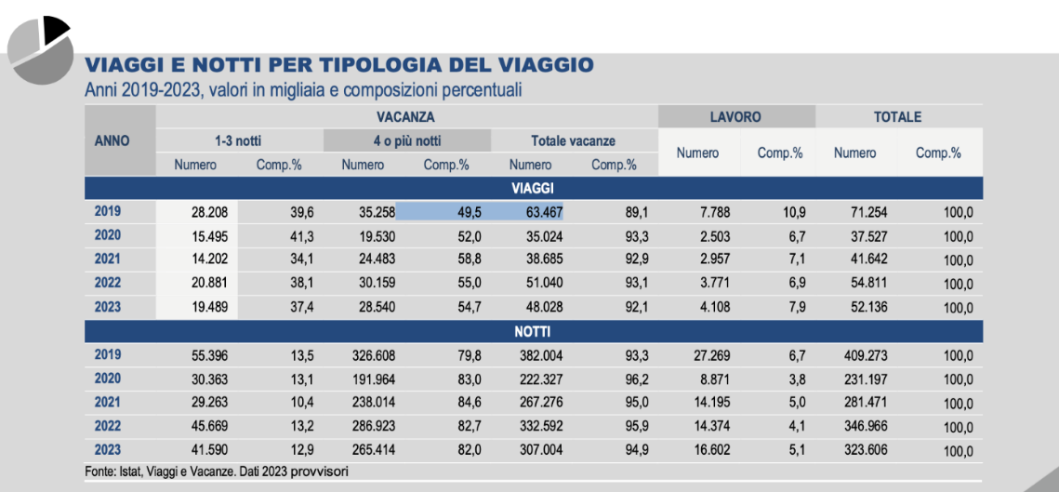
Rysunek 1, źródło: ISTAT
Legenda:
„Podróże i noclegi według rodzaju podróży”
Lata 2019 – 2023, wyniki w tysiącach i procentach(poniżej)
Anno – rok
Vacanza – wyjazd wypoczynkowy; Lavoro – wyjazd w celach biznesowych; Totale – razem; Viaggi – podróże, Notti – noclegi

W okresie letnim, większość Włochów tradycyjnie preferuje wakacje w kraju i destynacje nadmorskie, ale obserwuje się również wzrost popularności kierunków europejskich i pozaeuropejskich oraz wzrost liczby podróży do miasteczek i miast słynących ze sztuki i kultury. Według badań przeprowadzonych przez IPSOS, podróże europejskie i pozaeuropejskie notują delikatny wzrost w porównaniu do 2022 roku.

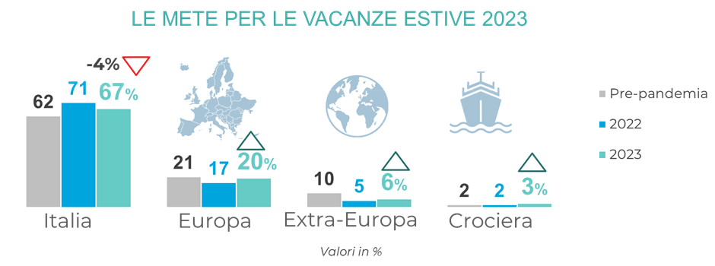
Rysunek 2, źródło: IPSOS
Legenda:
„Letnie kierunki wakacyjne w 2023 roku” (od lewej)
- Włochy 2. Europa 3. Kierunki pozaeuropejskie 4. Rejs

Także średni czas trwania podróży wakacyjnych (6,4 nocy) i podróży jako całości (6,2 nocy) zasadniczo się nie zmienił w porównaniu do 2022 r.
W pierwszym kwartale 2023 r. popyt turystyczny wzrósł w porównaniu z tym samym okresem rok wcześniej (+40,5% podróży, +34,4% noclegów, +39,7% turystów). Wzrost dotyczy głównie wyjazdów wypoczynkowych (+37,3% podróży, +32,1% noclegów) i jest spowodowany głównie długimi wyjazdami wypoczynkowymi, które wzrosły o ponad 60%. Jednak wyjazdy wypoczynkowe są nadal 25,5% poniżej poziomu z tego samego okresu w 2019 roku (-15% noclegów). W drugim kwartale podróże były zasadniczo stabilne w porównaniu z wiosną 2022 r. i pozostały 32% niższe niż w analogicznym okresie 2019 r. (-36,5% noclegów). W kwartale letnim (lipiec-wrzesień) spadek liczby długich wyjazdów wypoczynkowych (-12,6% podróży, -13,4% noclegów) jest przeciwnym trendem w porównaniu do lat 2021-2022 i powoduje, że liczba podróży jest niższa niż w lecie 2019 r. (-18,5%, -15% pod względem noclegów). W ostatnim kwartale roku popyt turystyczny był stabilny w porównaniu z tym samym okresem poprzedniego roku, a w porównaniu z analogicznym okresem 2019 r. notuje spadki: -39% podróży, -27% noclegów.
Letnie wyjazdy są średnio dłuższe niż w pozostałych kwartałach (8,5 nocy) i trwają tyle samo co latem 2022 roku. Długie wyjazdy stanowią 73,3% letnich podróży, co jest udziałem podobnym do lata 2022 r. (73,6%) i 2019 r. (72,6%). Prawie połowa długich wyjazdów (49,6%) trwała krócej niż tydzień.
Rok 2023 potwierdza utrwaloną już tendencję do podróżowania o każdej porze roku głównie dla przyjemności, rekreacji lub wypoczynku (73,3% wyjazdów) oraz w celu odwiedzin u krewnych i przyjaciół (24,7%). Obie wymienione motywacje są stabilne w porównaniu z 2022 r., ale nadal poniżej poziomu z 2019 roku (-21,3% dla wakacji dla przyjemności, rekreacji i odpoczynku, -31,1% dla wizyt u krewnych i przyjaciół).
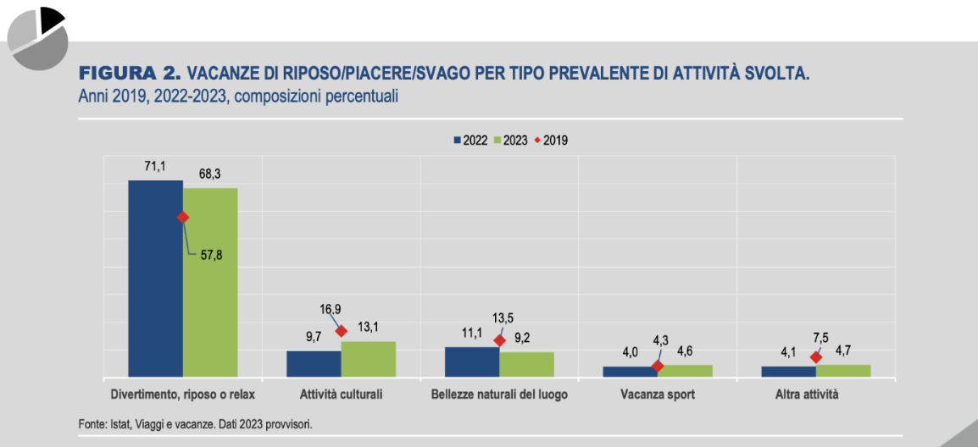
Rysunek 3, źródło: ISTAT
Legenda:

„Wakacje dla przyjemności, rekreacji i odpoczynku z uwzględnieniem dominującego rodzaju aktywności”
Lata 2019 – 2023, wyniki w procentach(poniżej)
(od lewej) rozrywka, odpoczynek, relaks, aktywność kulturalna, bogactwo naturalne miejsca , wakacje sportowe inne aktywności

Latem 2023 r. wyjazdy w celu zwiedzania bogactwa naturalnego (57,5% wyjazdów letnich) i te z co najmniej jedną aktywnością kulturalną (64,3%) potwierdzają odsetek osiągnięty w okresie przed pandemią, chociaż nadal nie są one w pełni odbudowane w porównaniu do 2019 roku. Preferowanymi aktywnościami kulturalnymi pozostają wizyty w miastach i miasteczkach (84,7%) oraz zwiedzanie zabytków i miejsc historycznych lub archeologicznych (48,4%), a następnie, prawie w równym stopniu, wizyty na tradycyjnych lokalnych rynkach (35,9%) oraz muzea i wystawy (33,4%).
Powszechne korzystanie z pracy zdalnej w ostatnich latach, spowodowane głównie pandemią COVID-19, pozwoliło wielu osobom połączyć dwa kontrastujące ze sobą elementy, z jednej strony wakacje, a z drugiej pracę, stymulując zjawisko, które można określić jako workation lub holiday working, czyli możliwość wykonywania pracy z miejsca wypoczynku, łącząc pracę z przyjemnością podróżowania. Przed pandemią zjawisko to było ograniczone do niektórych kategorii zawodowych takich jak freelancerzy.
Coraz szybsze wdrażanie pracy zdalnej sprawiło, że stała się ona dostępna dla szerszego grona osób, stając się możliwym nowym trendem w sektorze turystycznym. W 2022 r. 9,7% zatrudnionych osób przebywających na wakacjach pracowało z miejsca urlopu w dowolnym modelu pracy zdalnej.
Odsetek podróży zagranicznych pozostaje na stabilnym poziomie, z wyłączeniem podróży do krajów pozaeuropejskich, które wzrosły o prawie 50%. W rezultacie udział podróży zagranicznych nieznacznie wzrasta w porównaniu z 2022 r. (21% z 19,7%) i zbliża się do poziomu sprzed pandemii COVID-19 (23,9% w 2019 r.).
Głównym celem podróży zagranicznych są kraje europejskie (82%): najczęściej odwiedzane kraje w ubiegłym roku to Hiszpania (13,4%), Francja (10,7%), Niemcy (7,1%) i Rumunia (5,5%). Na tak wysoki wynik Rumuni składają się głównie wakacje do kraju pochodzenia. Latem i jesienią Hiszpania jest najczęściej wybieranym przez Włochów miejscem na wakacje za granicą (14,7% i 17,1%), ale wiosną wyprzedza ją Francja (16%). Wśród pozaeuropejskich destynacji, Egipt (4,3%), Stany Zjednoczone (2,8%) i Maroko (2,3%) pozostają ulubionymi kierunkami na długie wyjazdy w 2023 r.
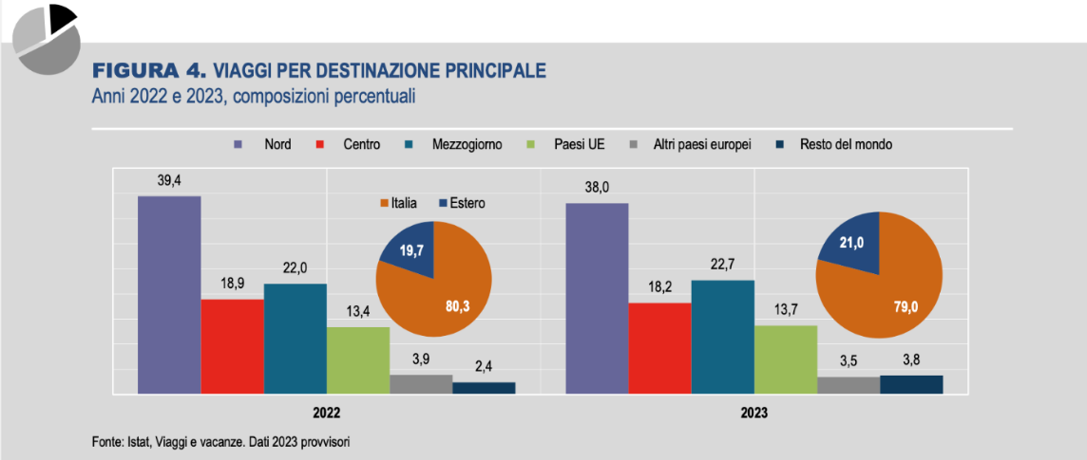
Rysunek 4, źródło: ISTAT
Legenda:
“Docelowe miejsca podróży”, Nord- północ Włoch Centro – środkowe Włochy , Mezzogiorno – południowe Włochy, Paesi UE - kraje Unii Europejskiej, Altri paesi europei – inne kraje europejskie, Resto del mondo – Reszta świata, Italia – Włochy, Estero – Zagranica

W 2023 roku potwierdził się trend, który wskazuje jako najczęściej wybierane zakwaterowanie kwatery prywatne (52,9%; 62,3% pod względem liczby noclegów), zwłaszcza we Włoszech (54,7%; 63,9% pod względem liczby noclegów). Z kolei za granicą podróżujący wolą zatrzymywać się w obiektach zbiorowego zakwaterowania (54,1% podróży). Chociaż to kwatery prywatne stanowią największą część pod względem liczby noclegów (57,9%).
Zakwaterowanie w obiektach zbiorowego zakwaterowania są wybierane podczas prawie 61% wyjazdów zagranicznych obywateli Włoch (w 2021 r. było to 46%, w 2022 r. 60%). Oznacza to dalszy wzrost udziału noclegów w obiektach zbiorowego zakwaterowania podczas podróży zagranicznych.

3. Przyjazdy do Polski
 | 2021 | 2022 | 2023
L. wyjazdów do Polski (w tys.) | 283.000* | 594.000* | 603.000*
L. wyjazdów do Polski obejmujących co najmniej 1 nocleg (w tys.) | j.w. | j.w. | j.w.
L. korzystających z bazy noclegowej na terenie Polski (w tys.) | 218.446** | 152.756** | 202.800**
L. udzielonych noclegów w bazie noclegowej na terenie Polski (w tys.) | 331.900* | 662.500*  355.989** | 475.700*
Źródła:
*Oficjalne dane Banca D’Italia otrzymywane w kwietniu 2024 od biura ds. statystyki Banca D’Italia.
** Źródło danych GUS

Do sporządzenia zestawu danych statystycznych za 2023 rok korzystano, jak co roku, z jedynych danych dostępnych na rynku włoskim, dotyczących wyjazdów do Polski, czyli danych Centralnego Banku Włoch (Banca D’Italia). Brakuje danych z polskich źródeł (GUS), przede wszystkim dotyczących liczby udzielonych noclegów w bazie noclegowej na terenie Polski.
Wskazane różnice statystyczne oraz brak kompletnych danych utrudnia stworzenie jasnego obrazu przyjazdów Włochów do Polski, dlatego niniejsze podsumowanie musi opierać się na częściowych danych i analizie eksperckiej oraz doświadczeniu Dyrektora ZOPOT.
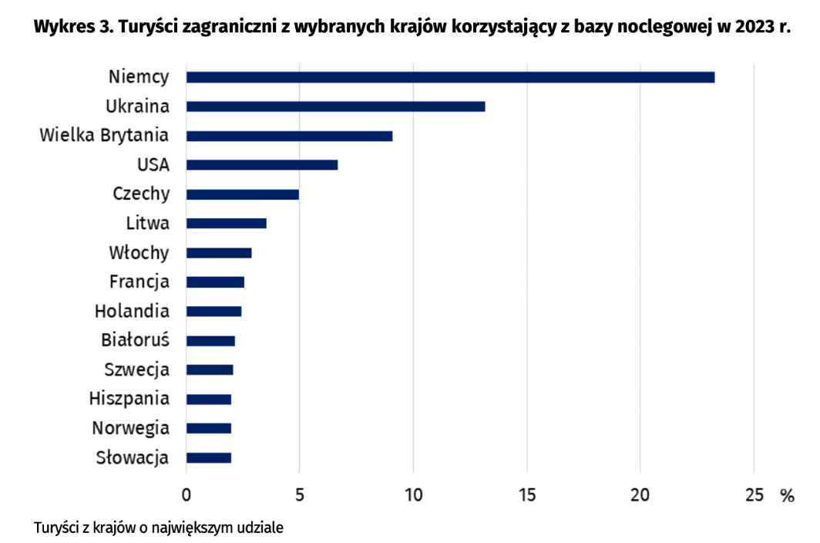

Rysunek 5, Źródło danych GUS

Wśród osób przebywających w turystycznych obiektach noclegowych w 2023 r. było 7,1 mln turystów zagranicznych i stanowili oni 19,5% ogółu turystów korzystających z bazy noclegowej (w 2022 r. – 17,1%). W ogólnej liczbie turystów zagranicznych korzystających z bazy noclegowej najliczniejsi byli turyści z Niemiec (1,6 mln), następnie z Ukrainy (931,4 tys.) i Wielkiej Brytanii (642,1 tys.). Spośród pozostałych krajów najwięcej turystów przyjechało ze Stanów Zjednoczonych Ameryki (472,2 tys.). Dużą grupę turystów zagranicznych w 2023 r. stanowili także turyści z Czech (351,9 tys.), Litwy (250,9 tys.), Włoch (202,8 tys.) i Francji (181,0 tys.). (Źródło danych GUS)
Według danych GUS Włochy plasują się na siódmym miejscu wśród turystów zagranicznych korzystających z bazy noclegowej w 2023 roku, co jest poprawą o jedną pozycje w stosunku do roku 2022, jednak ilość podanych korzystających z bazy (202.800) znacząco odbiega od danych Banca D’Italia, co jest spowodowane innym pomiarem danych.
Według danych z Banca D’Italia, w 2023 roku Włosi wydali w Polsce aż 432 miliony euro, jest to rekordowa suma, która przewyższyła poziom wydatków z lat przed wybuchem pandemii. Poniższa tabelka ilustruje wydatki Włochów w Polsce w latach 2018-2023.

 | Wydatki Włochów w Polsce
rok | 2018 | 2019 | 2020 | 2021 | 2022 | 2023
w mln. euro | 303 | 265 | 163 | 205 | 427 | 432
Źródło: Banca D’Italia
Polska jest doskonale skomunikowana z Włochami dzięki bardzo rozbudowanej siatce połączeń lotniczych, która w 2023 roku była systematycznie rozbudowywana i przewyższyła pod względem ilości połączeń okres sprzed pandemii. Samolot pozostaje preferowanym środkiem lokomocji w wyjazdach do Polski. Jednak już w poprzednich latach widać było wzrost zainteresowania przyjazdami własnym środkiem lokomocji; w szczególności Włosi z północnej części kraju podróżują do Polski właśnie własnym samochodem, najczęściej w okresie letnim. Od kilku lat obserwujemy również duży wzrost zainteresowania Polską wśród camperzystów włoskich i ten typ turysty przygotowuje się do podróży z wyprzedzeniem i jego wyjazd do Polski ma charakter wyjazdu dłuższego.
Polska jest widziana jest jako kraj nowoczesny, rozwinięty, zadbany i bezpieczny. Wielu Włochów wraca do naszego kraju by poznać inne miasto czy region i ze względu na charakterystykę i kulturę Włochów, ich silne więzi społeczne i rodzinne, to właśnie rekomendacje z pierwszej ręki są często podstawowym źródłem informacji o Polsce i motywem, dla którego Włosi decydują się na podróż. Coraz częściej obserwujemy lub dostajemy informacje, że dowiedzieli się o Polsce lub jakiejś jej atrakcji z naszych mediów społecznościowych. W wyjazdach do Polski Włochów interesują przede wszystkim miasta historyczne, na czele z Krakowem i Małopolską, Warszawą, Gdańskiem, Wrocławiem. Wiele było także zapytań (w zapytaniach kierowanych bezpośrednio do ZOPOT) o możliwość zwiedzenia Parków Narodowych, w szczególności Słowińskiego Parku Narodowego oraz Białowieskiego Parku Narodowego, o możliwość dotarcia do nich samochodem i to tego co jest do zobaczenia w pobliżu. Można przypuszczać, że w najbliższych latach ugruntuje się model podróży fly&drive lub przyjazdów własnym samochodem do Polski, co ułatwi eksplorowanie mniej popularnych dotąd destynacji, parków narodowych i atrakcji przyrodniczych.
Polska konsekwentnie buduje swój wizerunek jako kraj, w którym można zaspokoić szereg turystycznych potrzeb (miasta historyczne, dziedzictwo kulturowe i historyczne, natura, wypoczynek, ciekawa architektura, dobra kuchnia) za stosunkowo niskie ceny, dzięki zachowaniu waluty lokalnej. Rosnąca znajomość Polski wśród Włochów pozwala widzieć nasz kraj jako coraz bliższy dzięki łamaniu stereotypów, które w przeszłości mogły stanowić przeszkodę w podróżowaniu – doskonała infrastruktura, łagodny klimat przez większość roku, łatwość płatności bezgotówkowych, możliwość porozumienia się w innych językach niż polski sprawiają, że Włosi chętnie wracają do Polski eksplorować coraz to bardziej alternatywne miasta i obiekty naturalne.

4. Połączenia
4.1. Lotnicze
Polska jest doskonale skomunikowana z Włochami dzięki systematycznie rozbudowywanej siatce połączeń lotniczych. Rok 2023 zakończył się z 80 połączeniami lotniczymi (niektóre wykonywane tylko sezonowo), to o 8 połączeń więcej w porównaniu z końcem 2022 roku i co najważniejsze to także większa liczba połączeń niż na koniec 2019 roku. W 2023 roku wprowadzono nowe połączenia do Gdańska m.in. lot Rzym Fiumicino – Gdańsk, co potwierdza coraz większe zainteresowanie wśród Włochów stolicą Pomorza. Stale rozbudowuje swoją siatkę połączeń lotniczych narodowy przewoźnik PLL LOT, w 2023 roku dodano do siatki nowe połączenia z dwóch lotnisk: Warszawa Chopin i Warszawa Radom na lotnisko Rzym-Fiumicino. Są to bardzo ważne nowe połączenia lotnicze, szczególnie dla turystyki zorganizowanej.
L.p. | Wylot | Przylot | Linie lotnicze
1 | Alghero | Katowice | Ryanair
2 | Ankona | Kraków | Ryanair
3 | Bari | Warszawa-Modlin | Ryanair
4 | Bari | Warszawa -Chopin | Wizzair
5 | Bari | Kraków | Ryanair
6 | Bari | Wrocław | Wizzair
7 | Bari | Poznań | Ryanair
8 | Bolonia | Kraków | Ryanair
9 | Bolonia | Warszawa-Modlin | Ryanair
10 | Bolonia | Warszawa -Chopin | Wizzair
11 | Bolonia | Wrocław | Ryanair
12 | Brindisi | Gdańsk | Ryanair
13 | Brindisi | Wrocław | Ryanair
14 | Cagliari | Kraków | Ryanair
15 | Cagliari | Warszawa-Modlin | Ryanair
16 | Cagliari | Poznań | Ryanair
17 | Katania | Katowice | Ryanair
18 | Katania | Katowice | Wizzair
19 | Katania | Kraków | Kraków
20 | Katania | Kraków | Wizzair
21 | Katania | Warszawa-Modlin | Ryanair
22 | Katania | Warszawa -Chopin | Wizzair
23 | Forlì | Katowice | Ryanair
24 | Lamezia Terme | Kraków | Ryanair
25 | Mediolan-Bergamo | Lublin | Ryanair
26 | Mediolan-Bergamo | Łódź | Ryanair
27 | Mediolan-Bergamo | Gdańsk | Ryanair
28 | Mediolan-Bergamo | Katowice | Ryanair
29 | Mediolan-Bergamo | Warszawa-Modlin | Ryanair
30 | Mediolan-Bergamo | Warszawa -Chopin | Wizzair
31 | Mediolan-Bergamo | Poznań | Ryanair
32 | Mediolan-Bergamo | Wrocław | Ryanair
33 | Mediolan-Bergamo | Kraków | Ryanair
34 | Mediolan -Malpensa | Kraków | Wizzair
35 | Mediolan -Malpensa | Warszawa -Chopin | LOT
36 | Neapol | Kraków | Ryanair
37 | Neapol | Wrocław | Ryanair
38 | Neapol | Warszawa-Modlin | Ryanair
39 | Neapol | Warszawa -Chopin | Wizzair
40 | Neapol | Gdańsk | Ryanair
41 | Neapol | Katowice | Wizzair
42 | Olbia | Kraków | Ryanair
43 | Olbia | Warszawa -Chopin | Wizzair
44 | Palermo | Wrocław | Ryanair
45 | Palermo | Poznan | Ryanair
46 | Palermo | Kraków | Ryanair
47 | Perugia | Kraków | Ryanair
48 | Pescara | Warszawa-Modlin | Ryanair
49 | Pescara | Kraków | Ryanair
50 | Pisa | Warszawa-Modlin | Ryanair
51 | Pisa | Gdańsk | Ryanair
52 | Pisa | Kraków | Ryanair
53 | Pisa | Wrocław | Ryanair
54 | Rimini | Kraków | Ryanair
55 | Rimini | Warszawa-Modlin | Ryanair
56 | Rzym-Ciampino | Wrocław | Ryanair
57 | Rzym-Ciampino | Kraków | Ryanair
58 | Rzym-Ciampino | Warszawa-Modlin | Ryanair
59 | Rzym-Ciampino | Poznań | Ryanair
60 | Rzym-Fiumicino | Gdańsk | Ryanair
61 | Rzym-Fiumicino | Katowice | Wizzair
62 | Rzym-Fiumicino | Kraków | Wizzair
63 | Rzym-Fiumicino | Warszawa -Chopin | LOT
64 | Rzym-Fiumicino | Warszawa -Chopin | Wizzair
65 | Rzym-Fiumicino | Warszawa -Radom | LOT
66 | Turyn | Kraków | Ryanair
67 | Turyn | Warszawa -Chopin | Wizzair
68 | Trapani | Warszawa-Modlin | Ryanair
69 | Trapani | Katowice | Ryanair
70 | Wenecja-Marco Polo | Warszawa -Chopin | Wizzair
71 | Wenecja-Marco Polo | Warszawa -Chopin | LOT
72 | Wenecja- Treviso | Warszawa-Modlin | Ryanair
73 | Wenecja- Treviso | Gdańsk | Ryanair
74 | Wenecja- Treviso | Poznań | Ryanair
75 | Wenecja- Treviso | Cracovia | Ryanair
76 | Wenecja- Treviso | Katowice | Ryanair
77 | Wenecja- Treviso | Wrocław | Ryanair
78 | Werona | Warszawa -Chopin | Wizzair
79 | Werona | Gdańsk | Wizzair
80 | Werona | Poznań | Wizzair

4.2. Kolejowe
Brak bezpośrednich połączeń kolejowych.

5. Popyt na polskie produkty turystyczne
W 2023 roku ZOPOT Rzym kontynuował prowadzoną konsekwentnie od lat strategię komunikacji skierowaną do konsumenta poprzez kanały społecznościowe (Facebook, Instagram, X), a także działania promocyjne w Internecie (m.in. kampanie online; Influencer marketing). Celem działań było podtrzymanie zainteresowania Polską, budowanie pozytywnego wizerunku, pokazanie piękna naszego kraju w jego mniej oczywistych dla turysty z Italii aspektach i regionach oraz inspiracji podróżniczych.
Silny nacisk na media społecznościowe jest również strategią wynikającą z trendów rynkowych –badania (np. Skyscanner) wskazują, że 3 na 5 podróżnych z Włoch deklaruje, że media społecznościowe miały wpływ na wybór destynacji. Główna platforma, z której korzystają Włosi jest Instagram, dopiero potem Facebook. 30% ankietowanych deklaruje, że z większym prawdopodobieństwem zarezerwuje podróż do miejsca, które zobaczył na Instagramie. Włosi czerpią informacje o destynacji ze stron oficjalnych destynacji, mediów społecznościowych, influencerów, forum podróżniczych, portali OTA z ofertami i tradycyjnie - od znajomych i rodziny. Aż 90% podróżnych z Włoch używa smartphone’a do rezerwacji.
Pod kątem produktów turystycznych, przyjeżdżający z Włoch był wciąż najbardziej zainteresowany turystyką kulturową i city break, ednak coraz bardziej zyskuje na popularności turystyka doświadczeń oraz mająca wpływ na wybór destynacji/świadczeń turystyka zrównoważona, która nie jest już jedynie trendem, a sposobem myślenia- aż 33% badanych deklaruje, że nie wybierze się do hotelu, który nie zwraca uwagę na ekologię, zużycie prądu itp. (badania IPSOS).
Pojawia się chęć odkrywania nieskażonej przyrody, turystyka aktywna, także ekstremalna.
W badaniu w formie ankiety „Obcokrajowcy o Polsce”, opublikowanej na stronie polonia.travel, prowadzonym przez Polską Organizację Turystyczną, Włosi byli jak w poprzednich latach aktywnymi respondentami, wypełniając 559 ankiet (pod względem ilości wypełnionych ankiet to 3 wynik pośród wszystkich nacji). Większość (60,3%) respondentów była kiedykolwiek w Polsce i w większości są to turyści powracający (od 2 do 3 razy – 26,8%, od 4 do 9 – 15,5%, więcej niż 10 – 20,2%). Głównym celem wizyt był wypoczynek, rekreacja i wakacje (54,2%) oraz odwiedziny u krewnych i znajomych (20,2%), następnie cele zawodowe, służbowe połączone z wypoczynkiem (14,0%). Wyłącznie w celach służbowych wyjechało do Polski tylko 4,8% respondentów. Aż 95,3% respondentów ocenia zdecydowanie wysoko (66,4%) lub raczej wysoko pobyt w Polsce.
Najpopularniejszymi atrakcjami turystycznymi i możliwościami kojarzonymi z Polską wśród respondentów niezmiennie pozostają miasta (city break) – 74,7%, zwiedzanie zabytków i muzea (70,3%), na trzecim klasyfikacji jest próbowanie lokalnej kuchni (60,6%), następnie obiekty UNESCO (45,1%); lasy, parki narodowe (43,4%), jeziora (29%), imprezy kulturalne (koncerty, teatry) (27,8%). Dopiero później plasują się góry (22,5%), piesze wędrówki (19,6%), morze/plaże (17,9%), zakupy (15%), wypoczynek w uzdrowisku (w tym SPA) (14,7%), turystyka religijna i pielgrzymki (14,7%). Najmniej popularne w odpowiedziach respondentów okazały się: sporty zimowe i wodne oraz wędrówki rowerowe, co wynika przede wszystkim z popularności tych form wypoczynku w ramach wypoczynku w kraju, konkurencyjność takich produktów i form wypoczynku na rynku włoskim jest znacząca.
Wśród czynników zachęcających do przyjazdu do Polski dominują: zabytki/miejsca związane z historią (60,1%), atrakcyjne ceny (60,7% w 2023 r., 51,7% w 2022 r., w 2021 r. było to 54,3%, w 2020 r. 67,4%), smaczne jedzenie/kuchnia (28,9%) następnie natura, przyroda (27,1%), bezpieczeństwo (25%) i sympatyczni, mili udzie (22,9%). Najmniej zachęca Włochów dobra, stabilna pogoda (1,8%) i dostępność wielu form rozrywki (3,3%).
Większość respondentów (78%) zdecydowanie planuje lub raczej planuje podróż do Polski w ciągu najbliższych 5 lat. Ci, którzy planują przyjazd, w większości chcieliby spędzić 5-7 dni (37,0%), 2-4 dni (31,7%) oraz 8 i więcej dni (31,1%), co pokazuje tendencję do szukania oszczędności poprzez np. skracanie pobytów (w 2022 roku najwięcej osób planowało pobyt min 8 dniowy).
Większość respondentów planuje też wyjazd indywidualny (81,0%), natomiast na wyjazd zorganizowany zdecyduje się 8,2% respondentów.

6. Analiza zachowań konkurencji
Poniższa analiza dotyczy krajów rozważanych jako konkurencyjne dla Polski ze względu na podobną odległość od Włoch i podobny budżet na promocję na tym rynku (Czechy, Węgry i Rumunia). W tym zestawieniu Polska plasuje się bardzo wysoko w statystykach przyjazdowych, na drugim miejscu zaraz za Rumunią, nieznacznie wyprzedzając Czechy oraz Węgry.
Przyjazdy z Włoch, w tysiącach
 | 2019 | 2020 | 2021 | 2022 | 2023
Polska | 582 | 237 | 283 | 594 | 603
Rumunia | 524 | 204 | 421 | 642 | 786
Czechy | 626 | 183 | 190 | 436 | 602
Węgry | 349 | 108 | 110 | 268 | 282
Źródło: Banca D’Italia

Republika Czeska
Podobnie jak w poprzednich latach, Czechy są najbardziej konkurencyjnym krajem dla Polski na rynku włoskim ze względu na bardziej ustrukturyzowaną, przystosowaną do realiów rynkowych strategię, choć pod względem produktowym wciąż dominuje u nich tylko jeden produkt (Praga).
Czeska Organizacja Turystyczna od 2021 r. działa przy Konsulacie w Mediolanie. Strona www.visitczechrepublic.com/it-IT w języku włoskim jest jedną z 17 wersji językowych serwisu. W 2023 roku Czeska Organizacja Turystyczna zdecydowała się na dokonanie rebrandingu, zamieniając markę i nazwę witryny internetowej, przy pomocy, której promuje atrakcje kraju: z Visit Czech Republic na Visit Czechia.
Na stronie można znaleźć wiele interesujących treści, często publikowane są nowe artykuły. Wiele z nich poświęconych jest turystyce wellness, zamkach, grodach oraz turystyce aktywnej, na których promowaniu skupiała się Czeska Organizacja Turystyczna, próbując rozszerzyć ofertę i świadomość produktu. Jednak to wciąż Praga pozostaje najbardziej rozpoznawalnym i najważniejszym produktem Włochów i dotychczas nie udało się zmienić tego aspektu.
Strona www.visitczechia.com odsyła do kanałów w mediach społecznościowych. Profil oficjalny organizacji na Instagramie ma 2572 obserwujących, treści publikowane są w języku włoskim, profil na Facebooku jest profilem połączonym Czeskiej Organizacji Turystycznej na wszystkie rynki (podobnie jak profile POT-ZO POT), ale z treściami tworzonymi na rynek włoski i w języku miejscowym. W ostatnich latach Czeska Organizacja Turystyczna pracowała nad poprawą swojej strony i kanałów w social media.
Po wybuchu wojny w Ukrainie Czeska Organizacja Turystyczna nie zaprzestała komunikacji na swoich profilach w social media. Jedynym odniesieniem do wojny ze strony Czeskiej Organizacji Turystycznej był post na Facebooku, opublikowany 24.03.2022, który informował o pomocy Czechów dla uchodźców z Ukrainy.
Przykładowe oferty włoskich touroperatorów:
- Praga “Magiczna” – 5 dni – 950 euro
- Praga i Boemia – 7 dni – 1.350,00 euro

Węgry
Budapeszt jest najważniejszą atrakcja turystyczną dla Włochów i jest najczęściej wybieraną destynacją podczas pobytu na Węgrzech. Promowane ośrodki termalne i atrakcje o znaczeniu historycznym cieszą się mniejszą popularnością u włoskiego turysty.
Węgierska organizacja turystyczna prowadzi stronę internetową visithungary.com/it, dostępną także w języku włoskim. Kanały w mediach społecznościowych są prowadzone jedynie w języku angielskim.
Przykładowe oferty włoskich touroperatorów:
- Budapeszt i Dunaj– 5 dni –1.250,00 euro
- Grand Tour na Węgrzech – 10 dni –2.750,00 euro

Włoscy touroperatorzy często proponują zwiedzanie stolicy Węgier razem ze zwiedzaniem innych stolic krajów położonych blisko.
- Praga, Bratysława, Budapeszt, Wiedeń – 8 dni – 1.900,00 euro
- Wiedeń, Budapeszt, Praga –9 dni – 1.650,00 euro

Rumunia
Rumunia od 2017 roku nie posiada swojego biura we Włoszech. Od 2022 roku ponownie funkcjonuje strona http://www.romania.travel/en/ prowadzona w języku angielskim, która zawiera zaktualizowane informacje i bardzo ciekawe treści. Na Facebooku Romania Travel pojawiają się regularnie posty dotyczące atrakcji Rumuni.
Najważniejszą atrakcją promowaną we Włoszech jest stolica – Bukareszt, która może być bazą wypadową dla tourów po Transylwanii i Bukowinie śladami historycznych zamków, fortyfikacji i monastyrów w ramach tourów zorganizowanych. Bukareszt jest też połączony ze stolicą Włoch licznymi lotami low cost i stanowi atrakcyjną destynację citybreak ze względu na niskie ceny. Włosi postrzegają Rumunię jako pomost pomiędzy światem łacińskim i słowiańskim i właśnie w tej fascynacji tkwi potencjał tego kierunku. Jednak bardzo wysoka liczba przyjazdów z Włoch do Rumunii wynika głównie z powrotów do kraju pochodzenia licznych imigrantów z Rumunii mieszkających na co dzień we Włoszech.
Przykładowe oferty:
- Grand Tour Bułgaria i Rumunia – 13 dni – 3.150,00 euro
- Rumunia “klasyczna” – 8 dni – 1.850,00 euro

7. Mierniki działań promocyjnych
L.p. |  | Rok  2022 |  | Rok  2023
1. | Podróże prasowe i studyjne
1. | Liczba przyjętych dziennikarzy | 31 |  | 31
1. | Liczba przyjętych przedstawicieli zagranicznych touroperatorów | 5 |  | 13
1. | Liczba blogerów/influencerów lub innych | 6 |  | 13
2. | Touroperatorzy
2. | Liczba touroperatorów z rynku działania ZOPOT, którzy posiadają w swojej ofercie Polskę – stan na koniec 2023 r. | 53 |  | 48
2. | Liczba touroperatorów z rynku działania ZOPOT, którzy w 2023 r. wprowadzili do swojej oferty Polskę | 22 |  | 6
2. | Liczba touroperatorów z rynku działania ZOPOT, którzy w 2023 r. wycofali ze swojej oferty Polskę / którzy, posiadali Polskę w ofercie i zaprzestali działalności w 2023 roku | 0 /0 |  | 12
2. | Liczba przedstawicieli zagranicznych/polskich touroperatorów uczestniczących w warsztatach turystycznych (warsztaty Buy Poland 2023) | Z | P | Z | P
2. |  | 5 | 20 | 8 | 17
3. | Liczba adresów w bazie newslettera
3. | system Freshmail | - |  | -
3. | inne niż Freshmail | 2700 (sare) |  | 2618 (sare) oraz 13.679 (MailTurismo)
4. | Liczba wejść na strony internetowe ZOPOT | 453.967 |  | 620.680
5. | Media społecznościowe - liczba osób, które to lubią
5. | Facebook | 46.906 |  | 53.286
5. | Instagram | 11.753 |  | 15.653
5. | Inne (X) | 1.008 |  | 1002
5. | blog** | - |  | -
6. | Liczba uczestników seminariów i prezentacji na temat Polski | 783 |  | 1034
7. | Wartość artykułów (w tym w mediach elektronicznych) i audycji radiowych i telewizyjnych publikowanych/emitowanych w 2023 roku, liczona według ceny reklamy w EURO, w tym:
7. | - na skutek organizacji podróży prasowych | 2.116 739 |  | 3.993 242
7. | - na skutek wszystkich działań PR Ośrodka, z wyłączeniem podróży prasowych | 972.943 |  | 1.929 853
8. | Zasięg materiałów opublikowanych w Internecie w efekcie podroży influencerskich | 989.619 |  | 27.605 275

* należy wymienić inne platformy społecznościowe, na których ZOPOT jest obecny oraz podać łączną liczbę fanów/obserwujących w 2022 roku (w przybliżeniu)
**dotyczy tylko ZOPOT, które prowadzą własnego bloga

8. Współpraca w realizacji działań promocyjnych

  - Najaktywniejsi, na rynku działania ZOPOT, przedstawiciele polskiej branży turystycznej oraz regiony
Lp. | Branża turystyczna | Region
1. | JAN-POL Incoming Tour Operator | Małopolska Organizacja Turystyczna
2. | Mazurkas Travel | Stołeczne Biuro Turystyki
3. | Poland Tour | Dolnośląska Organizacja Turystyczna
4. | Ivotrans | Poznańska Organizacja Turystyczna
5. | SOS Travel | Warszawska Organizacja Turystyczna
6. | Furnel Travel | Pomorska Organizacja Turystyczna

